Муниципальное бюджетное дошкольное образовательное учреждение
«Детский сад №14 «Ласточка»
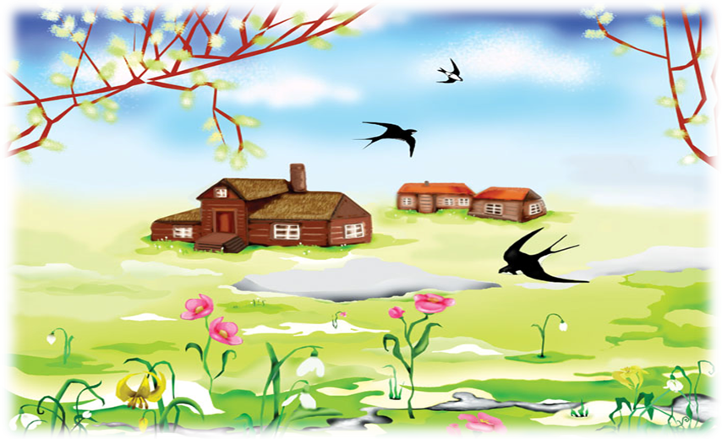
Долгосрочный проект
(младший дошкольный возраст)
На тему: «ВЕСНА»

Составил:
Морозова Полина Викторовна
Воспитатель

п. Озёрный
Тип проекта: познавательный.
Участники проекта: воспитанники группы, воспитатель, родители воспитанников.
Возраст детей: 2-3 года
Продолжительность: долгосрочный, 3 месяца.
Срок реализации: с 5.03.2019 по 31.05.2019
Актуальность:
Одно из наиболее эффективных способов воспитания и развития малышей является ознакомление с природой. Природа – это неиссякаемый источник духовного развития ребенка. Дети постоянно в той или иной степени соприкасаются с природой. Разнообразный мир растений и животных пробуждает живой интерес к природе.
Формирование любви и внимательного отношения к живой и не живой природе возможно тогда, когда малыши будут располагать хотя бы элементарными знаниями о них, овладеют несложными способами выращивания растений, ухода за животными, наблюдать природу, видеть ее красоту.
Знакомство с природой, происходящими в ней в разное время года изменениями, формирует у малышей такие качества, как любознательность, умение наблюдать, логически мыслить, эстетически относиться ко всему живому.
В ходе данного проекта хотелось обогатить знания детей об изменениях происходящих весной в природе. Продолжать так же развивать связную речь, умение понятно для окружающих выражать свои мысли, формировать интерес и любовь к природе.
Проблема: Дети не достаточно знают о том, что такое весна. Не понимают, когда это время года (считают, что после зимы наступает лето).
Цель: Формирование представлений о том, что такое весна; о весенних природных явлениях через разные виды деятельности.
Задачи:
Обучающие:
- расширять представления о характерных особенностях весенней природы (таяние снега, сосулек, солнце светит ярко и греет, прилетают птицы, растут первые цветы, травка зеленеет, бегут ручьи, просыпаются животные, появляются насекомые) в разных видах деятельности;
Развивающие:
- развивать познавательную активность, внимание мышление, воображение, коммуникативные навыки;
- побуждать детей совершенствовать навыки рисования, лепки и аппликации.
Воспитательные:
- воспитывать бережное отношение к природе, экологическую культуру, трудолюбие и любознательность;
- воспитывать аккуратность.
Предполагаемый результат:
- Расширение представлений о характерных особенностях весны (узнавать время года, называть признаки весны);
Методы и формы работы:
Рассматривание иллюстраций, беседы по теме, рассказ воспитателя, прогулки, наблюдения, пальчиковые игры, дидактические и подвижные игры, чтение и рассматривание художественной литературы (потешки, стихотворения сказки), НОД, художественное творчество (рисование, лепка, аппликация). Изготовление с родителями книжки-малышки «Весна», наблюдение родителей с детьми «Что я видел по дороге в детский сад».
Этапы проекта:
1. Вводный (подготовительный):
- определение проблемы, цели, задач проекта;
- изучение методической литературы;
- создание предметной среды по теме проекта.
2. Практический (основной):
Месяц | Образовательные области
Март | Беседы:  «К нам пришла весна», «Что я видел по дороге в детский сад», «Признаки весны», «Почему говорят, что весной природа просыпается».  Наблюдения (на прогулке):  - За снегом (отмечаем, что снег потемнел, стал рыхлым);  - За солнцем (отмечаем, что солнце стало ярче светить, греет);  - Наблюдение за капелью (отмечаем, что снег на крыше тает и капает на землю кап-кап-кап);  - Наблюдение за весенним небом (небо весной стало голубое, яркое, красивое, чистое);  - Наблюдение за изменениями в природе (обобщение предыдущих наблюдений).  Наблюдение за прорастанием семян гороха и укропа.  НОД:  - «Вот какие у нас сосульки». Задачи: вызвать интерес к изображению сосулек. Рассказать, что сосульки появляются весной, когда тает снег. Учить проводить вертикальные линии разной длины.  - «Заюшкина избушка». Задача: познакомить детей с русской народной сказкой.  - «Мы сажаем семена». Задача: уточнить представление детей о том, что растения вырастают из семян; что семена сажают на рассаду весной.  - «Солнышко-колоколнышко». Задачи: вызвать интерес к изображению весеннего солнышка. Учить сочетать в одном образе разные формы и линии: рисовать большой круг и несколько лучей (прямые и волнистые).  - «Солнышко». Задача: учить лепить солнце в виде пластилиновой картины из диска (сплющенного шара) и лучиков (жгутиков).  - «Весна». Задачи: закрепление и обобщение знаний о весне. Повторение геометрических фигур (круг, квадрат, треугольник). Закрепить понятие «один-много».  Развивающие игры:  «Когда это бывает?», «Времена года», «Наряди мишку», «Помоги мишке».  Пальчиковые игры:  «Кап-кап-кап», «Росточек», «Весна», «Сосульки».  Подвижные игры:  «Зайцы и волк», «У медведя во бору», «Зайка серый умывается»,  «Мы топаем ногами».  Чтение художественной литературы:  «Как у нашего кота», «Травка муравка». Чтение стихотворений о весне
Апрель | Беседы:  «Перелетные птицы», «где ночуют птицы», «Что я видел по дороге в детский сад?», «Пробуждение медведя после зимней спячки», беседа по содержанию потешки «Заря-заряница», «Правила поведения в лесу», «Животные весной».  Наблюдения (на прогулке):  - За таянием снега (отмечаем, что снег тает и от этого у нас на участке появились лужи);  - За птицами (громко щебечут, клюют корм);  - За солнцем (экспериментирование «Солнечные зайчики);  - Наблюдение за небом;  - Наблюдение за первыми цветами (мать-и-мачеха);  - За погодой (отмечают, что стало теплее);  - За дождем.  Наблюдение за рассадой гороха и укропа.  Наблюдение за веточками сирени и березы.  НОД:  - «К нам пришла кукла Катя». Задача: формирование представлений об изменениях в природе с приходом весны.  - «Скворцы». Задача: познакомить с перелетной птицей скворец.  - «Ручейки бегут, журчат». Задачи: вызвать интерес к изображению ручейков в сотворчестве с воспитателем и другими детьми; учить проводить волнистые линии.  - «Сельская песенка». Задача: познакомить детей со стихотворением А. Плещеева «Сельская песенка».  - «Путешествие в весенний лес». Задачи: уточнить и закрепить знания детей о диких животных.  - «Одуванчики». Задачи: расширять знания о первых весенних цветах; закрепить умение рисовать методом «тычка».  Развивающие игры:  «Времена года», «Найди признаки весны», «Одень мишку по сезону», «Когда это бывает?», «Кто как кричит?», «К нам пришел мишка», «Назови животное».  Подвижные игры:  «Лиса и зайцы», «Ручеек», «Солнечные зайчики», «День-ночь», «Солнышко и дождик», «Гуси-лебеди», «Птицы».  Хороводные игры:  «Камыши», «Колпачок».  Чтение художественной литературы:  Стихотворение Е. Серова «Подснежник»;  Потешки «Заря заряница», «тень тень потетень», «Иди весна иди красна».  Физкультминутки:  «В путь», «Подснежники», «Ласточка».  Пальчиковые игры:  «Подснежник», «Росточек».
Май | Беседы:  «Весна-красна», «Наседка и цыплята», «Жизнь насекомых весной».  Наблюдения:  - За погодой;  - За насекомыми (учимся отличать насекомых от других живых существ);  Итоговая НОД «Много знаем о весне»

3. Заключительный этап:
- Изготовление книжек малышек «Весна» (дети совместно с родителями);
- Изготовление коллективной работы «Весенние мотивы» (дети совместно с воспитателем);
- Итоговая НОД «Много знаем о весне».

Конспект НОД на тему «Много знаем о весне»

Цель: - закрепить представления детей о весне, ее признаках.
Задачи: - развивать связную речь, наблюдательность; - понимать смысл загадок и находить отгадку; - расширять и активизировать словарь по теме; - воспитывать уважительное, бережное отношение к природе, окружающему миру.
Предварительная работа:
- наблюдения в природе;
- чтение стихотворений о весне;
- рассматривание картин и иллюстраций о весне, весенних цветах;
- отгадывание загадок.

Ход:
Организационный момент:
«Здравствуй, друг»
Подойди ко мне, дружок.
Соберемся все в кружок.
Мы за руки все возьмемся.
И друг другу улыбнемся.
Здравствуй, друг. Здравствуй, друг. Здравствуй, весь наш дружный круг!
Введение в ситуацию:
Воспитатель: - Ребята, я вчера ходила гулять в лес, я его не узнала. Как же изменился парк? Почему я его не узнала? Кто догадался? Что стало со снегом? (Растаял). А с деревьями что произошло? (Почки набухли и появились первые листочки). Какие цветы появились? (Первоцветы).

Воспитатель: - Ребята, отгадайте загадку, и вы узнаете, какому времени года будет посвящено сегодняшнее занятие.
Вот и небо просветлело,
Землю солнышко согрело,
Ручейки в лесу поют и подснежники цветут.
Пробудилось все ото сна,
Это к нам пришла …весна.
Воспитатель: - Правильно ребята наступила весна.
Вы рады весне? Мы долго ждали весну, значит, какая весна? (Долгожданная). Какое настроение возникает у вас, когда вы говорите о весне? (Веселое, хорошее, прекрасное). Можно сказать - весеннее настроение? А солнце весной какое? (Весеннее).
Воспитатель: - Давайте расскажем, что бывает весной.
- Весной ярко светит солнце.
- Весной тает снег.
- Весной появляются проталинки.
- Весной появляются лужи.
- Весной набухают почки.
- Весной прилетают птицы.
- Весной бегут ручьи.
- Весной просыпаются насекомые.
- Весной дикие животные меняют цвет шубки.
- Весной у зверей появляются детеныши.
- Весной появляется трава.
- Весной появляются первые цветы: подснежники, мать - и - мачеха.

Физкультминутка:
На лугу растут цветы небывалой красоты (руки в стороны)
К солнцу тянутся цветы. С ними потянись и ты (потягивание, руки вверх)
Ветер дует иногда, только это не беда. (покачивание поднятыми вверх руками)
Наклоняются цветочки, опускают лепесточки. (наклоны вперед)
А потом опять встают и по-прежнему цветут. (выпрямление)

Воспитатель: - Ребята, загадки давайте отгадаем загадки о первых весенних цветах.
- Он растет красивый, нежный,
Голубой иль белоснежный.
Даже раньше расцветает,
Чем на речке лед растает.
Распустился точно в срок
Первый мартовский цветок. (Подснежник)
- Золотым лучом согрет
Вырос солнышка портрет!
Но у желтого цветочка
Временно листочков нет (Мать-и-мачеха)
- Он спешит весне навстречу,
Я везде его замечу:
Жёлтенький кафтанчик
Носит... (Одуванчик)
Воспитатель: - Ребята, мы разгадали все загадки!

Раздается стук в дверь. В группу входит Почемучка.
Почемучка: «От чего и почему ничего я не пойму….»
Воспитатель: Почемучка, здравствуй, куда ты так спешишь и что у тебя приключилось?
Почемучка: Все говорят, что наступила весна! Солнышко ярко светит, снег совсем растаял, птицы прилетели, распустились листочки и первые цветочки. А вот на моей клумбе цветочки почему то не выросли….
Воспитатель: Это не беда, мы с детьми тебе поможем! Правда, дети?
Дети: Да!
Воспитатель: Дети, а из чего можно сделать цветочки?
Дети: Слепить из пластилина.
Воспитатель: Перед тем как мы будем лепить цветы, давайте разомнем наши пальчики.
п\г «Цветы»
Наши алые цветочки (ладони соединить лодочкой перед собой)
Распускают лепесточки (по очереди начиная с большого развести пальцы в стороны. Запястья оставить соединенными)
Ветерок чуть дышит (подуть на руки-цветки)
Лепестки колышет (подвигать пальцами)
Наши алые цветки
Закрывают лепестки (поочередно сложить пальцы, соединив ладони лодочкой)
Головой качают (покачать ладонями вправо, влево)
Тихо засыпают (положить голову на сложенные ладони)

Продуктивная деятельность:
Воспитатель: Дети, чтобы нам слепить цветы для клумбы Почемучки, нам нужно скатать шарики. (Дети катают по 4 шарика)
Теперь, возьмите один шарик – это будет серединка нашего цветка, отложите в сторону. Из оставшихся шариков делаем диски – это будут лепестки для цветка. Теперь примазываем лепестки к серединке. Получился цветок. Дети, чего не хватает вашим цветам?
Дети: Стебелька.
Воспитатель: Правильно. А как нам слепить стебелек?
Дети: Скатать «колбаску».
Воспитатель: Соединяем стебелек с цветком. Теперь посадим цветы на клумбу (поднос зел.цвета).

Итог:
- Чем мы сегодня занимались?
- О каком времени года мы говорили?
- Что вам больше всего запомнилось?

Наблюдение за прорастанием семян гороха и укропа
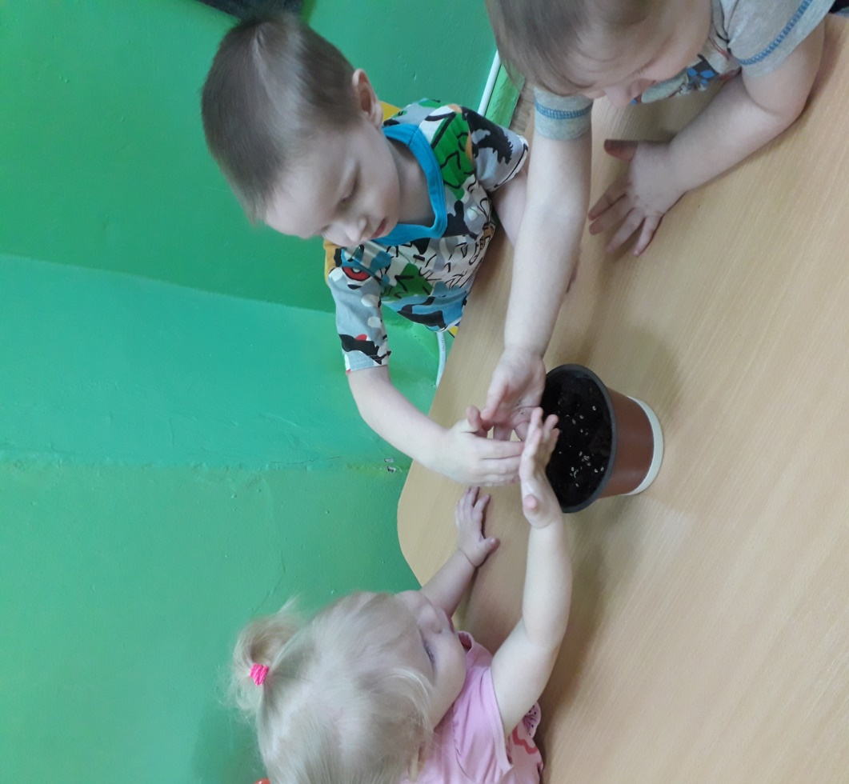
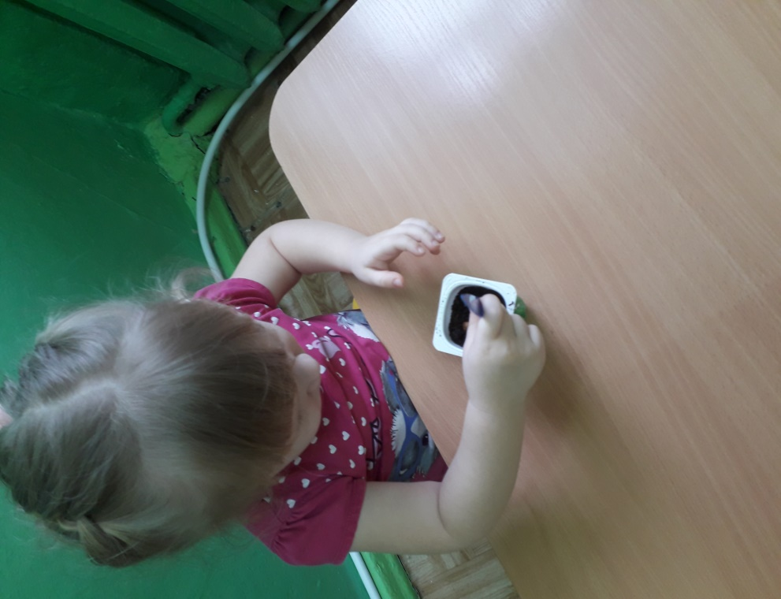
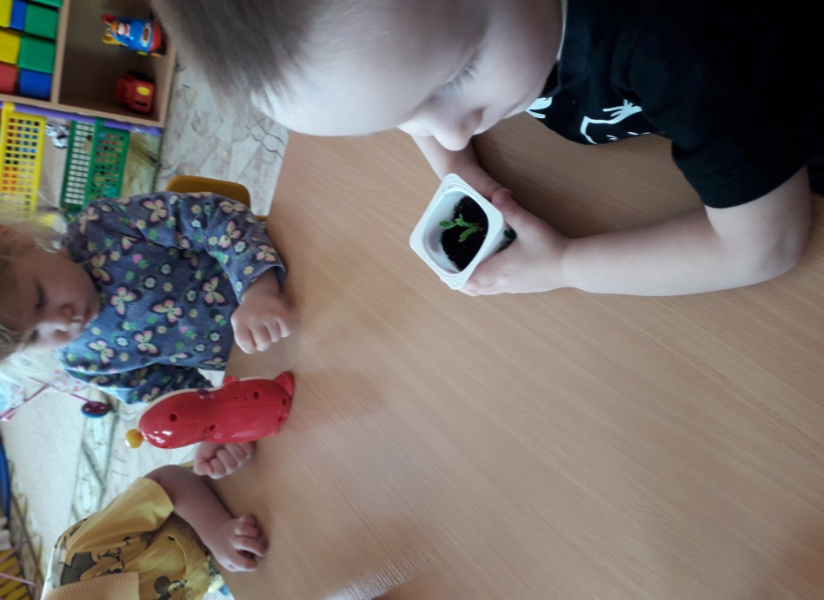
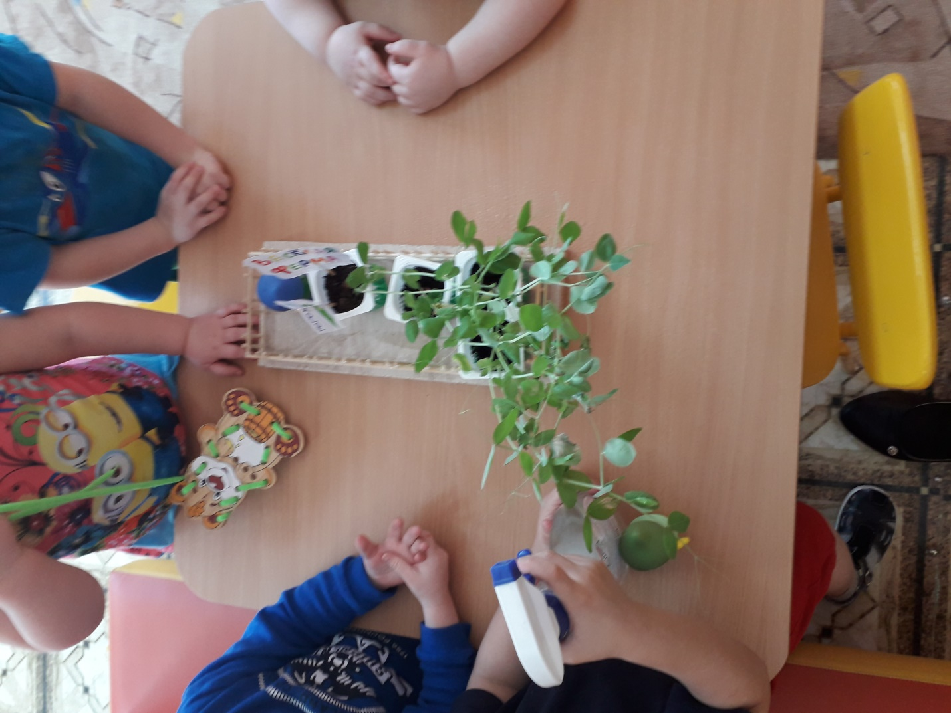

Наблюдаем, как из почек появляются листики
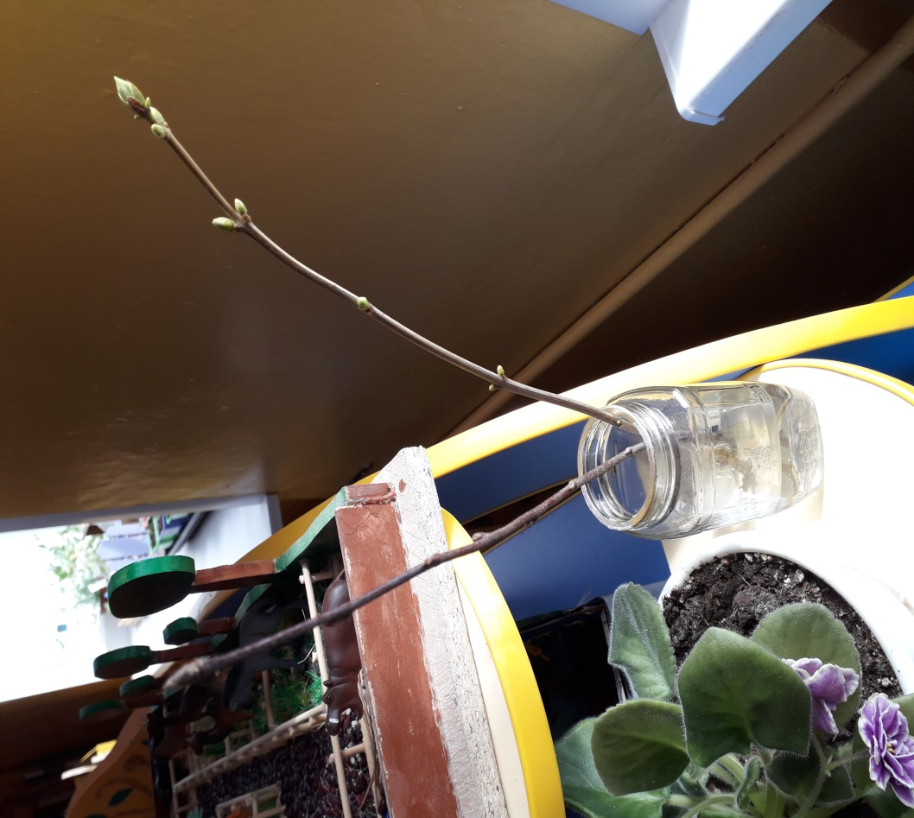
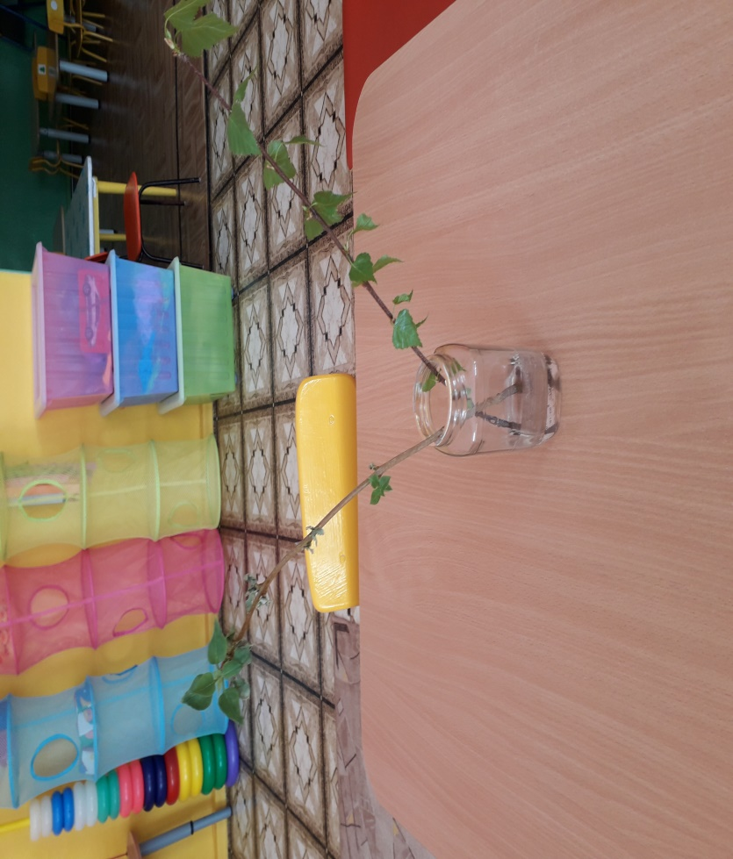

Много знаем о весне…
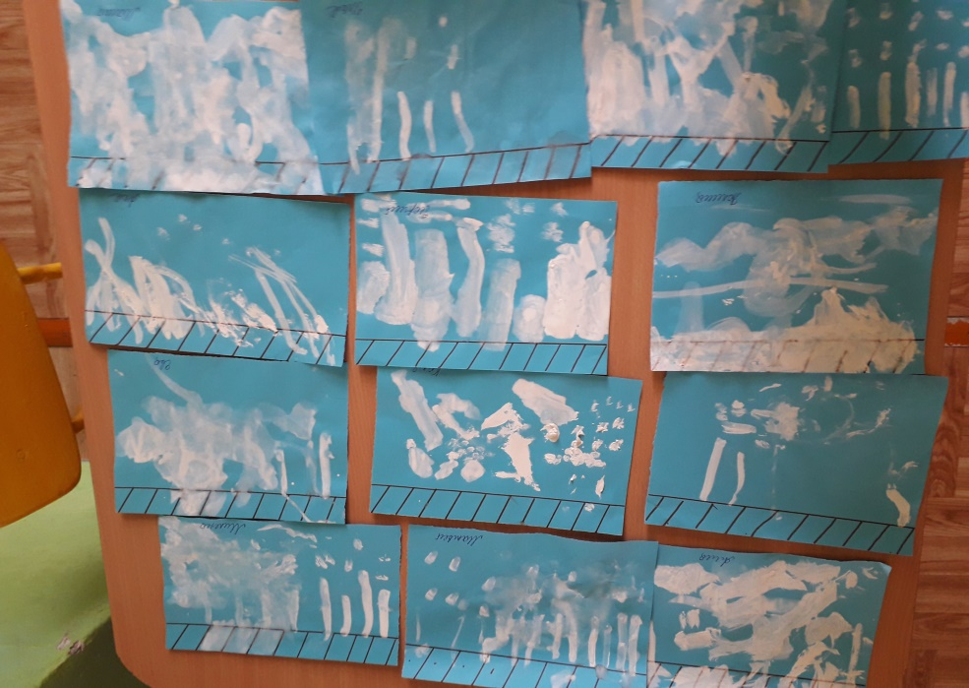сосульки кап-кап…
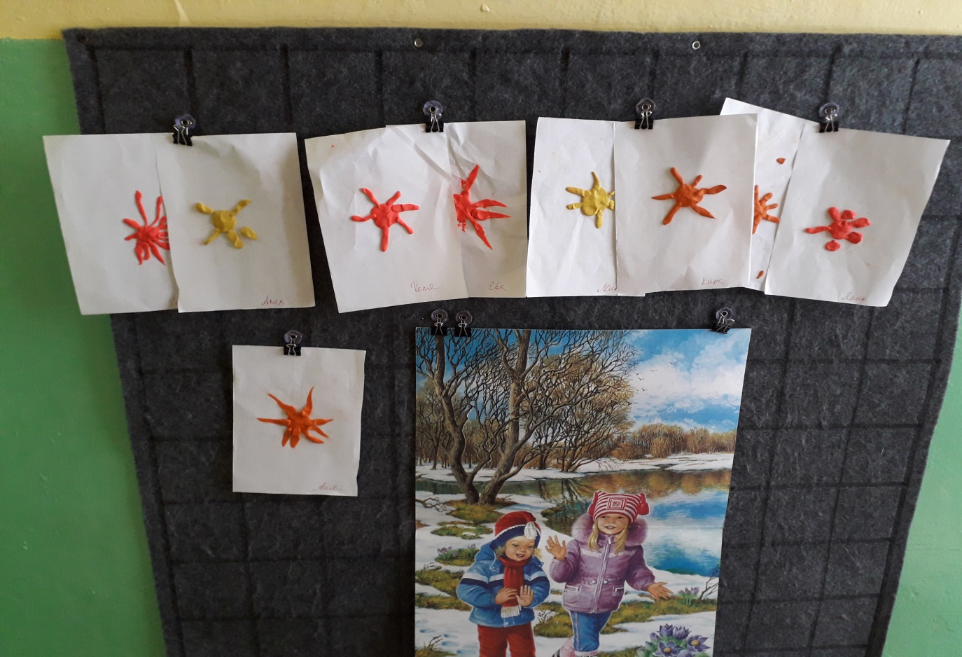солнышко греет…
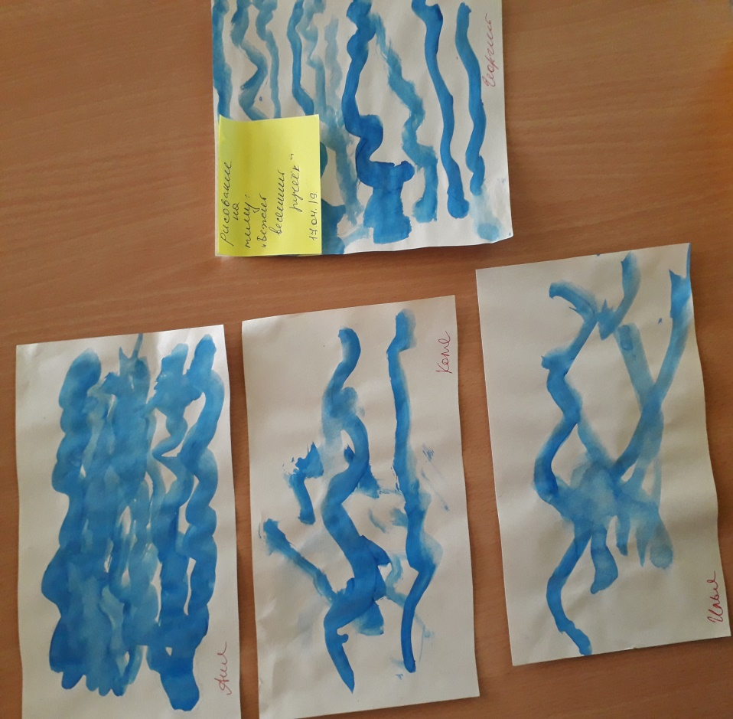 ручеек бежит…
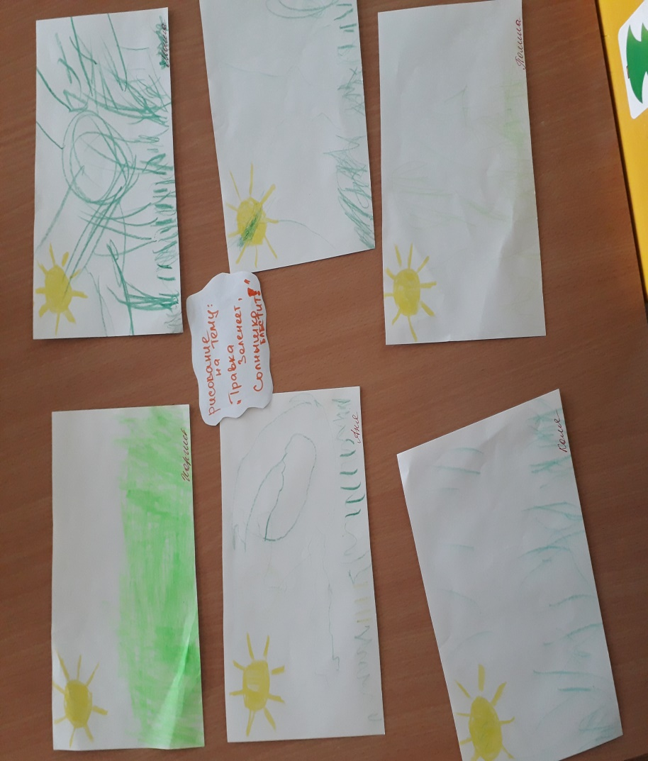 травка зеленеет, солнышко блестит…

